Пояснительная записка к проекту PyQT

Название: «Клиент-сервер»

Автор: Круглов Владислав.

Описание идеи: клиент текстового чата, позволяющий передавать текст через сервер с использованием технологии сокетов. В чате имеется возможность указать имя пользователя, настроить IP-адрес, есть возможность написать сообщение от имени сервера.

Описание реализации:

При создании проекта использовалась библиотека PyQT5, а также дизайнер интерфейсов. В дизайнере был создан интерфейс приложения, расположены кнопки, текстовые поля, поля для ввода, элементы вкладок. Дизайн был сохранен, а после преобразован в файл формат .ру.

Реализация клиент-сервера на сокетах заключается в открытии в одной копии приложения сокета, прослушивании какого-то порта, другая программа на другом (или том же) компьютере, указав IP и этот самый порт, подключается к слушающей порт программе. Они текстовыми сообщениями с нужными именами пользователей. В конце работы приложения закрывают соединение.

Имеются кнопки старта и остановки сервера. Кнопка выбора языка интерфейса.

Можно выбрать количество возможных пользователей в чате.

Описание технологий и применяемые библиотеки.

В проекте использовались классы:

Time – для определения времени сообщения

Random – для определения случайного порта

socket – для работы с сокетами, определения имени хоста, передачи данных, ее кодирования и декодирования

threading – для создания потоков, в которых осуществляется передача данных

Также в проекте используется механизм исключения для обработки возможных ошибок при передаче данных и открытии подключений от сервера к клиентам.

Скриншоты программы:

Английский интерфейс

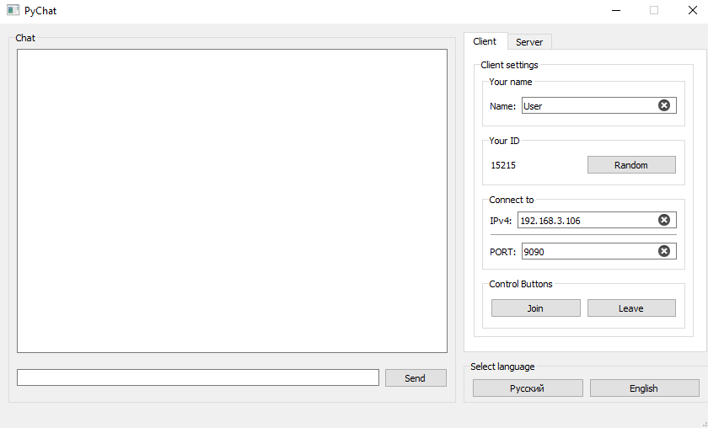

Русский интерфейс, вкладка сервер

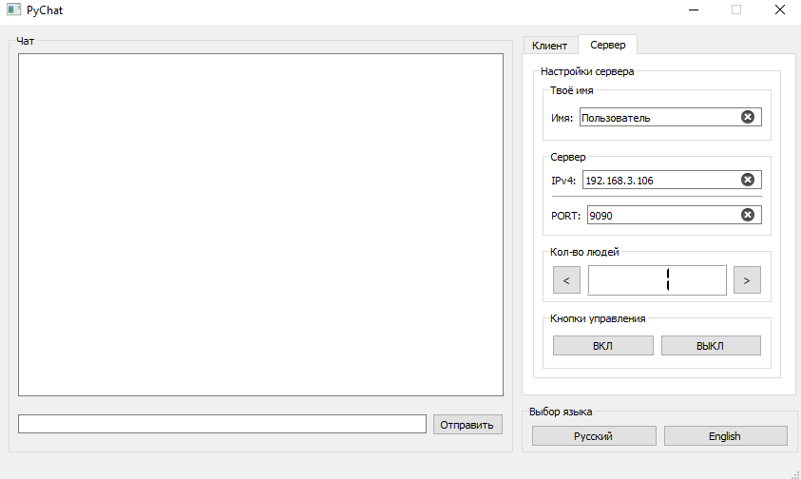

Вкладка клиент, отправка сообщений

